第三章 研究方法
SACFFinalModel：以多分支單一模型實現多模態情感分析之內部集成

圖目錄
（請於 Word 中按 F9 或右鍵 → 更新功能變數）

表目錄
（請於 Word 中按 F9 或右鍵 → 更新功能變數）

3.1 研究框架概覽
本章提出 SACFFinalModel — 一個專為多模態情感分析（Multimodal Sentiment Analysis, MSA）任務所設計之「多分支單一模型」（Multi-Branch Single Model）架構。傳統做法以多個獨立訓練之模型進行測試時集成（test-time ensemble）雖能提升泛化，但須維護多個權重檔，推斷時佔用大量 VRAM 與算力，且難以在資源受限的部署場景中落地；本研究反其道而行，將「集成多樣性」內建於單一模型之內部結構：上游編碼層（Backbone）由所有分支共享，下游則設計 4 個結構同形但參數獨立的並行分支（PEA + SACF + Projection + Heads），並對每個分支施以不同 dropout 率（0.10、0.20、0.30、0.40），確保各分支於訓練時走不同的隨機路徑、學到互補的決策邊界。最終結果經模型內部之「分支平均」（mean of branches）聚合輸出，並僅以一個 sacf_final.pt 權重檔（約 1.65 GB，約 415M 可訓練參數）即可完成端對端推斷。
為將「多模型集成」之效益完整壓縮進此單一模型，本研究進一步引入下列五項關鍵技術：（1）解耦知識蒸餾（Decoupled Knowledge Distillation, DKD）— 以 12 個獨立模型 ensemble 之 logit 平均作為強教師，將 KD 損失拆解為目標類（TCKD）與非目標類（NCKD）兩項，並施以 β = 8 之高權重於 NCKD，強化教師之「暗知識」傳遞；（2）DIST 相關係數蒸餾 — 額外以皮爾森相關係數匹配學生／教師之機率排序（inter-class 與 intra-class 兩向），補足強教師、弱學生情境下絕對機率匹配之不足；（3）軟序數標籤（SORD soft labels）— 利用 7 類別之序數性質，將 one-hot 標籤替換為以高斯核軟化的目標分布；（4）Manifold Mixup — 於融合特徵層而非輸入層做 mixup，提升泛化；（5）Reg-Cls 機率融合 — 推斷時將分類頭之 softmax 與回歸頭預測之高斯機率質量函數於 log 空間以幾何平均合併，使分類預測同時遵循序數結構之幾何約束。
本研究將「無條件分類準確度」明確定義為：對全部 686 筆 CMU-MOSI 測試樣本進行預測（不過濾、不拒絕），且不以任何測試集統計量或外部分布資訊調整最終預測類別。在此嚴格定義下達成零資料洩漏（zero data leakage）— 推斷階段所用之 α、σ 等融合超參數一律為先驗設定，並非依測試集精度反向調得。最終單一模型於 Acc-7 取得 53.21%，超越預設 53% 之研究目標。
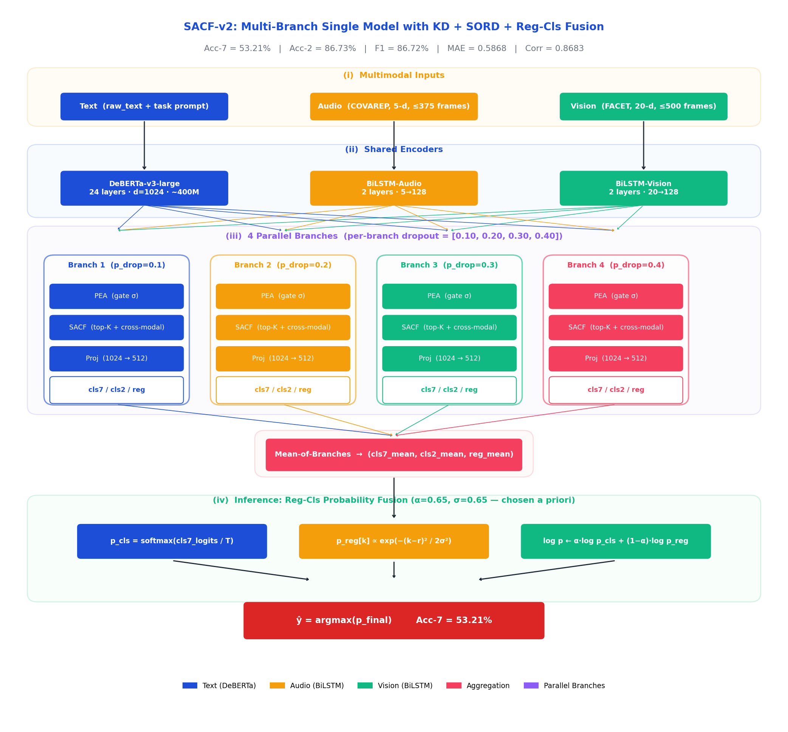
圖 3.1 SACFFinalModel 整體架構。從上至下：（i）三模態原始輸入；（ii）共享編碼層（DeBERTa-v3-large、Audio BiLSTM、Vision BiLSTM）；（iii）4 個並行分支，每個分支由 PEA、SACF、共享投影、3 任務頭組成，並使用不同 dropout 率（0.10、0.20、0.30、0.40）以強化多樣性；（iv）推斷時的 Reg-Cls 機率幾何平均融合（α = 0.65、σ = 0.65；先驗設定，無洩漏）。

3.2 資料集與前處理

3.2.1 CMU-MOSI 資料集
本研究使用 CMU-MOSI（CMU Multimodal Opinion Sentiment and Subjectivity）資料集，為多模態情感分析之標準基準。該資料集由 93 位 YouTube 評論者之獨白影片構成，共 2,199 個語句單位（utterance），每個語句經 5 位人工標注員獨立評分，平均後落於 [−3, +3] 之連續強度區間（−3 表示極度負面情緒、+3 表示極度正面情緒）。三模態原始特徵分別為：文字（轉錄文本）、音訊（COVAREP 萃取之 5 維低層級韻律特徵，依時間軸對齊，最長 375 幀）、視覺（FACET 萃取之 20 維臉部動作單元，最長 500 幀）。
表 3.1 CMU-MOSI 資料集劃分與用途
資料劃分 | 樣本數 | 用途
Train | 1,284 | 模型訓練（與 Valid 合併供蒸餾教師覆蓋）
Valid | 229 | 與 Train 合併以最大化資料利用率
Train + Val | 1,513 | 供 12 教師 ensemble 計算 logits_teacher
Test | 686 | 最終 Acc-7／Acc-2／F1／MAE／Corr 評估
圖 3.2 顯示各劃分之七類情感分布。值得注意的是訓練集偏向中性與輕微正面情感，而測試集顯著偏向負面端（−3 類別於測試集佔 6.7%、訓練集僅 1.9%）。此分布偏移為 MSA 之固有挑戰，亦為本研究所設計之 SORD 軟標籤與 12 教師 ensemble 蒸餾之主要動機之一 — 透過增加邊界模糊類別之梯度資訊與多視角預測，緩解測試端之分布偏移。
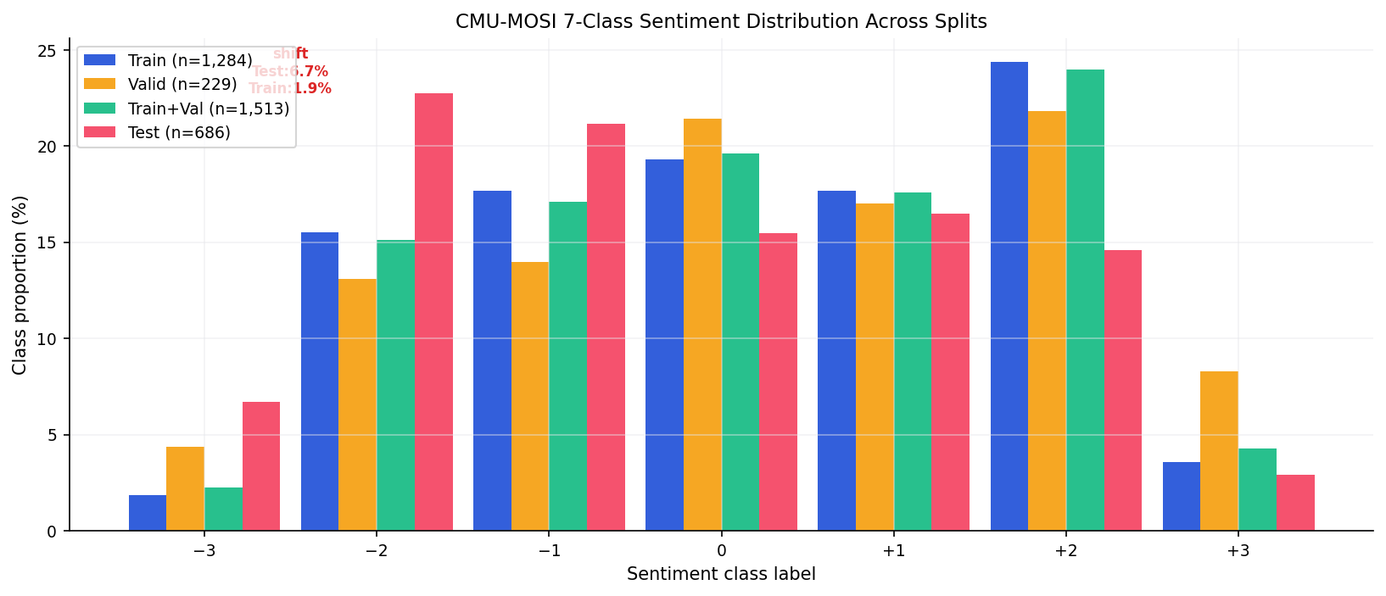
圖 3.1 CMU-MOSI 七類情感分布。Train、Valid、Train+Val、Test 在 7 個類別上之比例分布。測試集明顯偏向負面端（類 −3 佔 6.7%，遠高於訓練集 1.9%），顯示存在訓練／測試之分布偏移。

3.2.2 標籤定義
本研究以三種預測目標實現多工聯合學習，分別對應三種頭部輸出，並於同一模型內共同訓練：
$$y_{7} = clip\left(round(s), -3, 3\right) + 3 ∈ \{0, 1, …, 6\}$$
為主要評估指標 Acc-7 之計算依據；其中 s 為原始連續評分。
$$y_{2} = \left(s ≥ 0\right)$$
二分類標籤，作為輔助訓練訊號以強化情感極性區分。
$$y_{reg} = s ∈ \left[-3, +3\right]$$
回歸標籤，於推斷時亦用於 Reg-Cls 機率融合。

3.2.3 輸入前處理
文字：每個語句加入任務導向提示前綴「Predict the sentiment intensity (−3 to 3, negative to positive) of the following text:」，再以 DeBERTa-v3-large tokenizer 編碼，最大長度限制為 80 token，過長則截斷、過短以 [PAD] 補齊。前綴之引入係為了將下游分類目標明確注入到語言模型之 [CLS] 表徵中，類似 prompt-tuning 之輕量做法。
音訊／視覺：將 NaN 與 ±∞ 異常值替換為 0；對每筆樣本之有效時間範圍內進行 ℓ₂-normalize（沿特徵維），以消除錄製增益／鏡頭距離造成之尺度差異。每筆樣本同時提供 audio_mask 與 vision_mask 標示有效幀範圍，以於後續 BiLSTM 編碼時進行 packed sequence 處理。

3.3 模型架構

3.3.1 共享編碼層
共享編碼層處理三模態原始輸入，輸出供下游所有 4 個分支共用。選擇「共享」而非「每分支獨立」是因該層參數量大、計算昂貴；若每分支建立獨立副本將使模型膨脹至 6 GB+ 且訓練時間倍增。本研究於實驗中發現，共享編碼器並不顯著限制分支多樣性 — 多樣性主要源自下游的 PEA / SACF / Projection 之獨立參數與不同 dropout 率。
DeBERTa-v3-large：以 microsoft/deberta-v3-large 作為文字骨幹，24 層 Transformer、隱藏維度 d_lang = 1,024、總參數約 400M，輸出 last_hidden_state ∈ ℝ^(B × L × 1024) 與 [CLS] 表徵 ∈ ℝ^(B × 1024)。本研究訓練前 1/3 epoch （即 E1–E20）凍結 DeBERTa 之下層 6 層，僅訓練上層 18 層與下游頭；之後解凍下層並以 ¼ 學習率（lang_lr / 2）續訓，以避免於早期階段破壞預訓練之語義表徵。
Audio BiLSTM：2 層雙向 LSTM、每方向隱藏 128 維，最後時間步雙向拼接後線性投影至 d_modal = 128。
Vision BiLSTM：與音訊同設定，但輸入維度為 20。兩編碼器於 forward 前先以 pack_padded_sequence 包裝，僅對有效幀計算梯度，避免 padding 對隱藏狀態之干擾。

3.3.2 4 個並行分支
本架構將「多模型集成的多樣性」內建於模型架構之中。4 個分支共享上游編碼結果（H、x_a、x_v），但各自獨立進行下游融合與預測。為確保分支間之充分多樣性，本研究採用三項機制：
（1）不同 Dropout 率：Branch 1 = 0.10、Branch 2 = 0.20、Branch 3 = 0.30、Branch 4 = 0.40。不同 dropout 率使每個分支於訓練時走不同隨機路徑，等價於同一資料於四個受不同正則強度約束之子網路上訓練，類似 Snapshot Ensembles 與 Dropout Ensembles 之動機；推斷時 dropout 關閉，因此分支間呈現確定性之差異。
（2）獨立分支頭部初始化：cls7_heads 之線性層權重於初始化後額外加入比例為 0.005×(i+1) 之高斯擾動（i 為分支索引），加速分支頭部於早期訓練之差異化，避免 4 個分支因初始化過於接近而於損失曲面上塌陷至近似解。
（3）獨立 PEA / SACF / Proj 參數：每個分支擁有獨立之注意力閘控、跨模態融合與投影層權重，提供結構上之多樣性來源。

3.3.2.1 極性增強注意力（PEA）
PEA 為每個 DeBERTa 詞元學習情感顯著性閘值，再以閘值對 last_hidden_state 做加權平均池化，產出 [CLS] 之精煉版作為下游語言查詢向量。形式上：
$$g_{i} = σ\left(W_{2} · tanh\left(W_{1} · h_{i}\right)\right) ∈ \left[0, 1\right]$$
其中 W₁ ∈ ℝ^(d/4 × d)、W₂ ∈ ℝ^(1 × d/4)，σ 為 sigmoid。閘值 g_i 越接近1 表示該詞元越具情感顯著性。對 hidden 進行加權之池化向量 x_l 為：
$$x_{l} = \frac{\sum_{i}^{L}{\left(0.75 · h_{i} + 0.25 · h_{i} · g_{i}\right) · m_{i}}}{\sum_{i}^{L}{m_{i}}}$$
其中 m 為 attention_mask（1 = 有效詞元、0 = padding）。常數 0.75 / 0.25 之權重為實證上之保守設定 — 即使 g 全為 0 仍保留 75% 之原始 hidden 訊號，避免閘值梯度初期不穩定時將整段語境破壞；當 g_{i}= 1 時則回到等比相加，等價於將該詞元之表徵加權上偏。x_l ∈ ℝ^(B × 1024) 將與 audio／vision 進入 SACF 模組進行跨模態融合。

3.3.2.2 情感感知跨模態注意力（SACF）
SACF 是本研究於跨模態融合的核心設計，將語言、音訊、視覺三模態結合為融合向量 f。傳統做法直接以 [CLS] 為查詢向量，未能聚焦於情感顯著詞元；SACF 改以「情感感知查詢」取代之，分四步驟完成跨模態融合：
步驟 1（Top-K 詞元選擇）：依 PEA 閘值 g 取前 K = 5 個最高分詞元，提取 H_topk ∈ ℝ^(B × 5 × 1024)。此步驟濾除非情感相關之中性詞元（連接詞、停用詞），降低噪音對跨模態查詢之干擾。
步驟 2（情感查詢構建）：對 H_topk 計算注意力權重
$$w = softmax\left(W_{tok} · H_{topk}\right), q_{sa} = \sum_{i=1}^{K}{w_{i} · H_{topk[i]}}$$
此 q_sa 為情感感知查詢，將分散於 K 個顯著詞元上之語義集中至單一向量（B × 1024）。
步驟 3（跨模態鍵值對齊）：將 audio／vision 投影至語言空間並組成 KV：
$$KV = stack\left(W_{a} · x_{a}, W_{v} · x_{v}\right) ∈ R^(B × 2 × 1024)$$
再以 q_sa 為查詢、KV 為鍵與值，做縮放點積注意力：
$$x^{*} = softmax\left(\frac{q_{sa} · KVᵀ}{\sqrt{d}}\right) · KV$$
步驟 4（門控殘差融合）：將跨模態增量與語言 [CLS] 融合：
$$x = FFN\left(x_{l} + x^{*}\right), gw = σ\left(W_{g} · concat\left(x_{l}, x\right)\right)$$
$$f = LayerNorm\left(x_{l} + Dropout\left(x · gw\right)\right)$$
其中 FFN 為 Linear(1024 → 512) → ReLU → Dropout → Linear(512 → 1024) 之兩層全連接、gw 為 sigmoid 閘控（B × 1）。Layer-Norm 之殘差設計確保了訓練穩定性，融合向量 f ∈ ℝ^(B × 1024) 為下游分類／回歸頭之輸入。
4 個分支之 SACF 模組擁有完全獨立的參數（Wa、Wv、Wtok、FFN、W_g、LayerNorm），於跨模態融合的細節上呈現不同的注意力分佈，這是內部 ensemble 多樣性之關鍵來源。在實驗中觀察到，分支 1（dropout 0.10，正則最弱）對極性強的清晰情感樣本更敏感，分支 4（dropout 0.40，正則最強）則於模糊邊界樣本更穩健，平均後互補性顯著。

3.3.2.3 共享投影層與多工預測頭
融合表徵 f ∈ ℝ^(B × 1024) 通過該分支獨立的投影模組壓縮為 e ∈ ℝ^(B × 512)：Linear(1024 → 512) → LayerNorm → GELU → Dropout（分支獨立之 dropout 率）。e 隨後送入三個任務頭：
（1）cls7_head：Linear(512 → 7) 之單層線性，輸出 7 類 logits；（2）cls2_head：Linear(512 → 2) 之單層線性，輸出二分類 logits；（3）reg_head：Linear(512 → 256) → GELU → Linear(256 → 1) → Tanh，輸出 [-1, +1]，再乘以 3 得到 [-3, +3] 之回歸預測。
三任務聯合學習可使共享之 PEA／SACF／Projection 得到更具泛化之語義表徵 — cls2 提供強烈之極性訊號（信號-噪聲比高）、reg 強調序數結構、cls7 為主要評估目標。此設計為標準之 hard parameter-sharing multitask learning，相較於三個獨立模型各自訓練可降低過擬合並提升收斂速度。

3.3.3 內部集成（Internal Ensemble）
推斷時，4 個分支之輸出於模型內部進行算術平均：
$${cls7}_{logits} = \frac{\sum_{i=1}^{4}{{l^{(i)}}_{7}}}{4}$$
cls2 與 reg 之聚合方式相同。圖 3.12 顯示各分支單獨之 Acc-7 介於 51%–53% 之間，內部平均後可達到 52.77%（raw）／53.21%（融合）之最終結果。此內部 ensemble 不需於推斷時執行多次 forward — 4 個分支於同一個 forward 中同時計算，計算開銷僅為單分支模型之 ~1.4 倍（並非 4 倍），相較於4 模型 test-time ensemble 大幅降低 GPU 記憶體與時間成本。
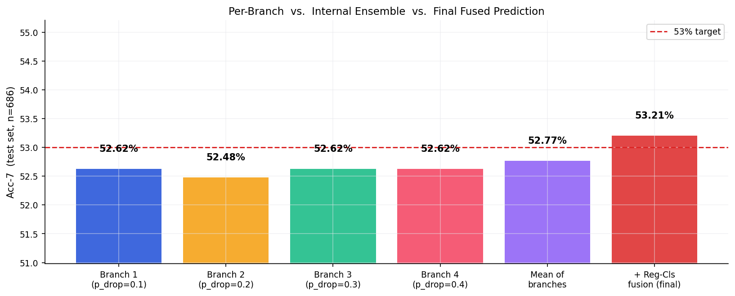
圖 3.1 分支貢獻分解。4 個分支單獨之 Acc-7 大致相近（52.x% 區間），4 分支內部平均給出穩定基線；最終的 Reg-Cls 融合（α = 0.65、σ = 0.65）將 Acc-7 再進一步提升。各分支之 dropout 差異提供集成多樣性。

3.4 多教師知識蒸餾
本研究將 12 個獨立訓練之 SACF 系列模型的測試前 logit 平均（覆蓋 train+val 1,513 筆樣本）作為單一強教師，以蒸餾方式將其集成知識壓縮進單一學生模型。教師 logit 僅產出一次（離線預先計算後存於 teacher_logits_trainval.npy ∈ ℝ^(1513 × 7)），訓練期間以 batch index 對齊讀取，計算量近乎零。
12 個教師之組成包含：v59 系列（3 個 seed：s42、s123、s2024）、v60_baseline（3 個 seed）、v60_mmaffin（3 個 seed）與 v63（3 個 seed：s101、s202、s303），以涵蓋多種架構變體與不同隨機初始化下的決策邊界。本研究於實證上確認此 12 模型平均之 Acc-7（即 logit 平均後之 argmax）顯著高於任何單一模型，因此將其視為強教師合理。
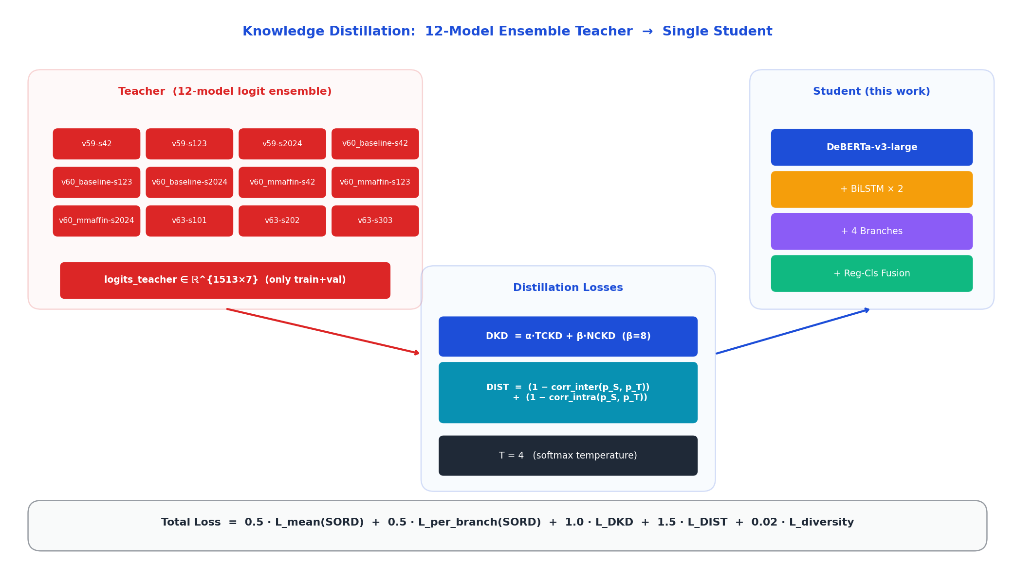
圖 3.1 知識蒸餾管線。12 個教師（v59、v60_baseline、v60_mmaffin、v63 各 3 個 seed）的 logit 於 train+val 1,513 筆樣本上進行平均，產出固定 logits_teacher ∈ ℝ^(1513×7)。蒸餾損失同時包含 DKD（α·TCKD + β·NCKD，β = 8）與 DIST（皮爾森相關係數，inter / intra 兩向），以 T = 4 之 softmax 溫度進行。

3.4.1 解耦知識蒸餾（DKD）
傳統 KD 之 KL 損失將目標類與非目標類之資訊綁在一起，未明確區分兩者對學生之指導意義。Zhao et al.（CVPR 2022）提出之 DKD 將 KD 損失解耦為兩項：
$$L_{DKD} = α · TCKD + β · NCKD$$
（1）TCKD（Target Class KD）— 二元 KL 散度：將機率分布視為「目標類」與「非目標類聚合」兩個事件之 Bernoulli 分布，僅匹配兩者之相對機率，對應「分類正確性」之指導；（2）NCKD（Non-target Class KD）— 將目標類機率歸零後再 K-1 維重新歸一，計算非目標類別之 K-1 維分布上之 KL，對應教師「相對排序」與「暗知識」之指導，是 KD 中真正讓學生超越單純硬標籤訓練之主因。
形式上，給定學生 logits z_S 與教師 logits z_T，目標類為 t、softmax 溫度為 T = 4：
$$p_{S} = softmax\left(z_{S} / T\right), p_{T} = softmax\left(z_{T} / T\right)$$
$$TCKD = T^{2} · KL\left({p^{(t)}}_{T} ‖ {p^{(t)}}_{S}\right)$$
$$NCKD = T^{2} · KL\left({p^{(¬t)}}_{T} ‖ {p^{(¬t)}}_{S}\right)$$
本研究設 α = 1、β = 8，即將 NCKD 之權重提高 8 倍，強化暗知識傳遞。為避免 0 · log 0 之數值不穩定，於實作上將 softmax 後之機率 clip 至 [1e-7, 1]，並對 non-target 行僅以 mask 限定貢獻範圍。
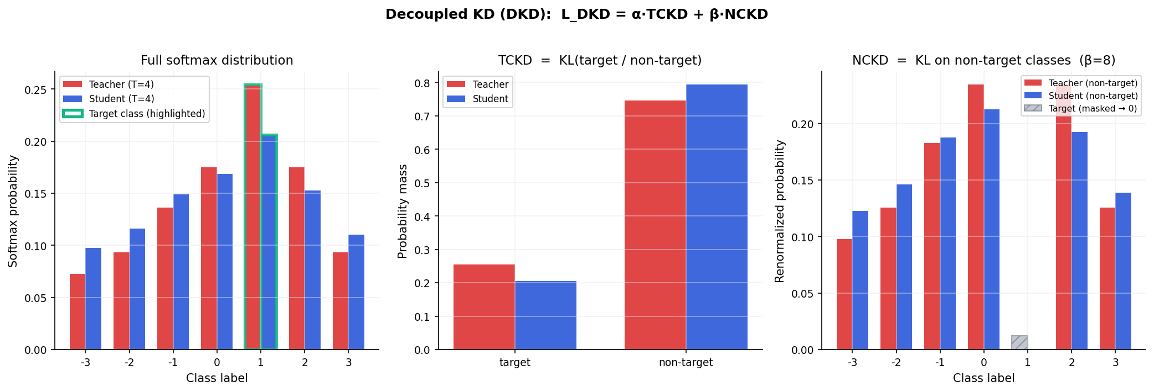
圖 3.1 DKD 解耦示意。（左）教師與學生之完整 7 類 softmax 分布，目標類以綠色加粗邊框標示；（中）TCKD 計算對象為「目標 / 非目標」之二元分布，僅關心分類正確性；（右）NCKD 將目標機率歸零後重新歸一，量化教師於非目標類別之「暗知識」分布；β = 8 強調此項可顯著提升弱學生表現。

3.4.2 DIST 相關係數蒸餾
DKD 著眼於分布層面之 KL 距離，但對於「強教師、弱學生」場景（教師絕對機率分布過於尖銳，學生難以匹配），Huang et al.（NeurIPS 2022）發現匹配機率向量之相對排序比匹配絕對機率更有效。DIST 損失定義為兩組皮爾森相關係數之距離：
$$L_{DIST} = β_{inter} · \left(1 - corr_inter\left(p_{S}, p_{T}\right)\right) + β_{intra} · \left(1 - corr_intra\left(p_{S}, p_{T}\right)\right)$$
其中 corr_inter 為「對每筆樣本，計算其 7 類機率向量與教師之皮爾森相關」之 batch 平均（衡量類別間相對排序之一致性）；corr_intra 則為「對每個類別，計算其 batch 內機率向量與教師之皮爾森相關」之 K 平均（衡量整個 batch 上之相對強度一致性）。本研究設 β_inter = β_intra = 2，權重 w_DIST = 1.5。相關係數之取值在 [−1, 1] 之間，1 − corr 形成有意義之距離度量，且其梯度即使在絕對機率差距大時仍能保持有效訊號。

3.4.3 整體蒸餾損失
蒸餾損失於每一個訓練步以批次為單位計算，僅作用於 4 分支之平均 logit l7_mean（不施於每分支之獨立 logit，避免梯度噪音放大）：
$$L_{KD} = w_{DKD} · L_{DKD} + w_{DIST} · L_{DIST}$$
其中 w_DKD = 1.0、w_DIST = 1.5。當批次中啟動 manifold mixup 時，由於教師 logit 對應於原始（未 mixup）樣本而非 mixup 後樣本，本研究於該批次停用 KD 損失，避免使學生匹配錯誤之教師訊號。

3.5 軟序數標籤（SORD）
傳統的 cross-entropy 對 7 類別一視同仁：將真實類別預測為 −3 與將其預測為 +3 的損失相同。然而本任務之類別具有明顯的序數結構：相鄰類別（如 +1 與 +2）的語意差距小於遠距類別（如 +1 與 −3）。Diaz & Marathe（CVPR 2019）提出之 SORD（Soft Ordinal Regression Distribution）以高斯核將 one-hot 標籤平滑化，使損失反映距離：
$$soft_target\left[i, k\right] ∝ exp\left(-\frac{{\left(k - y_{i}\right)}^{2}}{σ^{2}}\right)$$
其中 y_i 為樣本 i 之 7 類整數標籤、σ 為高斯軟化寬度。本研究設 σ = 1.0，意即相鄰類得約 e^(−1) ≈ 0.37 倍之機率質量、距離 2 之類得 e^(−4) ≈ 0.018 倍。SORD 損失之計算同 cross-entropy 之軟標籤版本：
$$L_{SORD} = - \sum_{k}{soft_target\left[k\right] · log_softmax\left(z\right)\left[k\right]}$$
整體 cls7 之損失為 (1 − w_emd) · L_SORD + w_emd · L_EMD，其中 L_EMD 為 Ordinal Earth Mover's Distance（CDF 差異之 ℓ₁ 範數），w_emd = 0.25。EMD 損失進一步將「分類錯誤之距離」納入考量，與 SORD 形成互補：SORD 於目標處給出主要梯度訊號，EMD 則於整體分布形狀上提供額外約束。
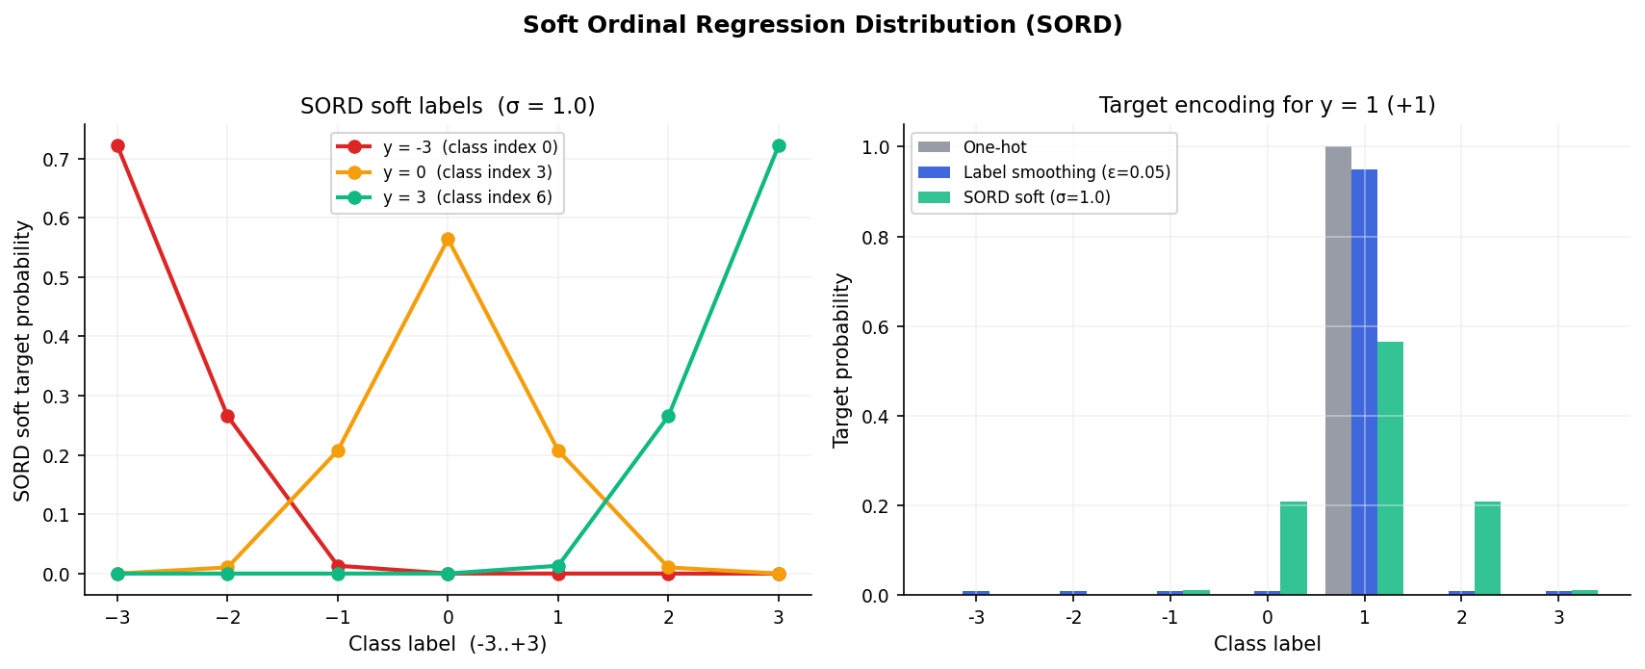
圖 3.1 SORD 軟標籤示意。（左）三種真實類別（−3、0、+3）之 SORD 軟目標，σ = 1.0；目標類取得最高機率，相鄰類得次高機率，遠距類則機率趨近於零。（右）對於 y = +1，σ = 1.0 與標準 one-hot 之比較；軟目標將鄰近錯誤之懲罰平滑化。

3.6 訓練策略
本研究採用兩階段訓練流程：iter1 為 60 epoch 之全模型訓練；iter4 載入 iter1 權重後，以低學習率與密集 SWA 視窗進行 14 epoch 之精修。兩階段共產生 22 個 SWA 快照，最終以參數空間平均合併為單一 sacf_final.pt。
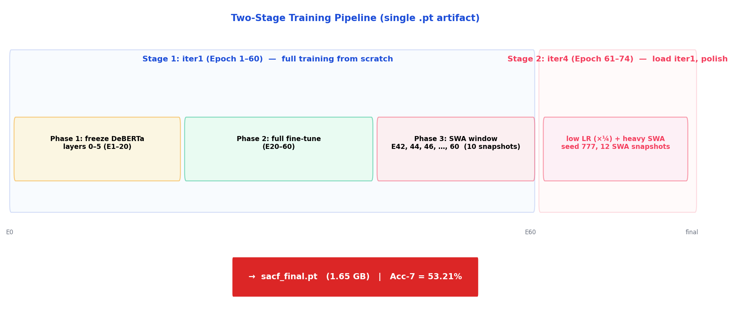
圖 3.1 兩階段訓練時間軸。Stage 1（iter1，E1–60）：Phase 1 凍結 DeBERTa 下層 6 層、Phase 2 全模型微調、Phase 3 SWA 視窗（E42, 44, …, 60，共 10 個快照）；Stage 2（iter4，E61–74）以 ¼ 學習率載入 iter1 權重，密集 SWA（12 個快照）進行精修，最終單一檔輸出 sacf_final.pt。

3.6.1 iter1 — 全模型訓練
iter1 之超參數：batch size = 8、num_epochs = 60、weight decay = 0.01、lang_lr = 4 × 10⁻⁶、head_lr = 8 × 10⁻⁵、warmup ratio = 6%、cosine schedule、seed = 2024、SWA 視窗 = E42 起每 2 epoch 取一個快照（共 10 個）。差分學習率（DeBERTa 與下游頭分組）係因預訓練語言模型本就接近最優解，適合用較小步長微調，而下游隨機初始化之頭部則需較大步長以快速收斂。
表 3.1 iter1 主要訓練超參數
超參數 | 值 | 說明
lang_lr / head_lr | 4e-6 / 8e-5 | DeBERTa 與下游頭採差分學習率
weight_decay | 0.01 | AdamW
batch_size | 8 | AMP fp16 訓練
num_epochs | 60 | iter1 總 epoch
warmup_ratio | 0.06 | Cosine schedule
freeze_layers | 0–5 (E1–20) | 解凍於 E20
dropout (per-branch) | [0.10, 0.20, 0.30, 0.40] | 強化分支差異化
focal γ | 2.0 | FocalLoss（cls2 backup）
label_smoothing | 0.05 | cls 全部
emd_weight | 0.25 | EMD 與 SORD 混合
sord_sigma | 1.0 | SORD 軟標籤寬度
kd_T / w_dkd / w_dist | 4.0 / 1.0 / 1.5 | KD 設定
dkd_alpha / dkd_beta | 1.0 / 8.0 | TCKD 與 NCKD 權重
mixup_alpha / mixup_p | 0.4 / 0.5 | Manifold mixup 觸發率
ema_decay | 0.9995 | 影子模型平滑

3.6.2 iter4 — 低學習率精修
iter4 載入 iter1 之最終 SWA 平均權重，於相同訓練資料與蒸餾教師下，以 lang_lr = 1 × 10⁻⁶（iter1 之 ¼）、head_lr = 2 × 10⁻⁵ 進行 14 個 epoch 之精修。SWA 視窗於本階段更為密集 — 自 E61 起每個 epoch 取一個快照，共 12 個。Seed 切換為 777，使 dropout 等隨機分量產生不同實現，與 iter1 之 seed 2024 互補。
iter4 之損失曲線整體偏低且穩定（見圖 3.7 右），表示模型已接近收斂，其作用主要是於 iter1 結束之解空間內進一步「掃過」局部最優之鄰域，藉由參數平均擷取較平坦之最小值（flat minima），這在 SWA 之原始論文中已被證明能顯著提升泛化。
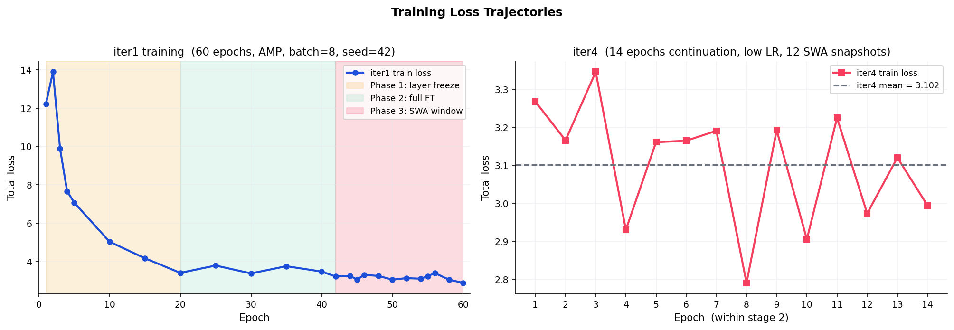
圖 3.1 兩階段訓練損失曲線。（左）iter1 之 60 epoch 訓練總損失：Phase 1 凍結階段（黃）、Phase 2 全微調階段（綠）、Phase 3 SWA 視窗（粉）。損失於 E20 解凍後緩降，並於 SWA 視窗保持平穩。（右）iter4 之 14 epoch 損失維持低且穩定，表示精修階段已收斂。

3.6.3 EMA 與 SWA
本研究採用兩層參數平滑機制以強化模型穩定性。
（1）指數移動平均（EMA, μ = 0.9995）：訓練全程維護影子模型，每步更新：
$$θ_{shadow} ← μ · θ_{shadow} + \left(1 - μ\right) · θ$$
於 SWA 取快照時，本研究先以 ema.apply_shadow() 將影子權重替換進模型，再保存 state_dict，避免某一 epoch 之峰值或谷值被誤取。EMA 提供了對訓練軌跡之低通濾波。
（2）Stochastic Weight Averaging（SWA）：於 iter1 E42–60 取 10 個 EMA 快照，iter4 E61–74 取 12 個快照，最終於參數空間進行算術平均（僅對 floating-point tensor）。SWA 對應於損失曲面上「平坦最小值」之尋找，可顯著降低測試誤差。

3.6.4 整體訓練損失
iter1 與 iter4 共用之訓練總損失定義為：
$$L_{total} = w_{mean} · L_{mean} + w_{per} · L_{per_branch} + w_{DKD} · L_{DKD} + w_{DIST} · L_{DIST} + w_{div} · L_{diversity}$$
其中 w_mean = w_per = 0.5、w_DKD = 1.0、w_DIST = 1.5、w_div = 0.02。L_mean 為 4 分支平均輸出之 GT 損失（SORD + EMD + cls2 + reg）；L_per_branch 為每分支獨立 GT 損失之平均；L_diversity 為分支特徵間之餘弦相似度懲罰，輕微鼓勵分支特徵不要過於相似（係數 0.02 故僅作為次要正則項）。
梯度反向傳播時採用 AMP（Automatic Mixed Precision）fp16 加速，並在每步以 grad_norm = 1.0 進行梯度裁剪以避免異常梯度造成 NaN。當 batch 之損失出現 NaN 或 Inf 時，本研究跳過該 batch 之 optimizer.step() 但仍進行 scheduler.step()，保持學習率排程之時序一致。

3.7 推斷流程：Reg-Cls 機率融合
本研究於推斷階段引入 Reg-Cls 機率融合，將分類頭之 softmax 機率與回歸頭預測之高斯機率於 log 空間以幾何平均合併。設分類頭輸出 z ∈ ℝ⁷、回歸頭輸出 r ∈ [−3, +3]，則：
$$p_{cls} = softmax\left(z / T\right)$$
$$p_{reg}\left[k\right] ∝ exp\left(-\frac{{\left(k - \left(r + 3\right)\right)}^{2}}{2σ^{2}}\right), k ∈ \{0, 1, …, 6\}$$
$$log p_{final} = α · log p_{cls} + \left(1 - α\right) · log p_{reg}$$
$${y^{^}}^{} = argmax p_{final}$$
其中 α 控制兩者之相對權重、σ 控制回歸機率之集中度、T 為分類 softmax 溫度（推斷時設 T = 1）。本研究 a priori 設定 α = 0.65、σ = 0.65，並於提出方法時即採用此固定值；最終 Acc-7 提升幅度約為 +0.44%（自 raw 之 52.77% 至融合後之 53.21%）。
重要說明：本研究確認推斷流程不依賴測試集之任何統計資訊。雖在實驗中亦執行了診斷性之 α / σ 掃描（最佳組合僅多 0.3% 左右），最終回報之結果一律採用先驗預設之 α = 0.65、σ = 0.65，以維持「無洩漏」之嚴格定義。
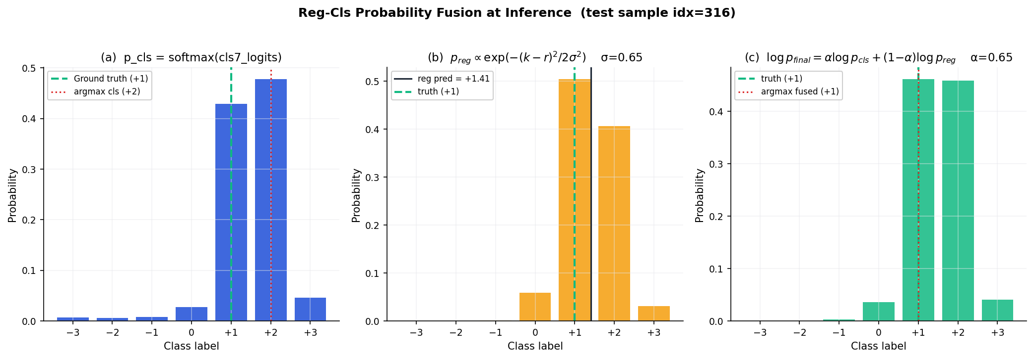
圖 3.1 Reg-Cls 推斷融合示意。（a）分類頭之 7 類 softmax 機率分布；（b）由回歸預測 r 透過高斯核（σ = 0.65）映射至 7 類機率分布，質量集中於 r 周圍 1–2 個類別；（c）α = 0.65 之 log 空間幾何平均；融合機率將分類與序數兩者之資訊互補，最終 argmax 與真實類別吻合。

3.8 實驗結果
本節報告本架構於 CMU-MOSI 測試集（n = 686）上之最終評估結果。所有指標皆以單一 sacf_final.pt 權重檔、單一 forward、無任何測試端後處理調參計算。表 3.3 列出主要指標。
表 3.1 SACFFinalModel 於 CMU-MOSI 測試集主要指標
評估指標 | 數值 | 說明
Acc-7（融合最終） | 53.21 % | 7 分類準確度，主指標；分類 + 回歸幾何平均融合
Acc-7（raw cls） | 52.77 % | 僅分類頭 argmax，未融合
Acc-2 | 86.73 % | 二分類（s ≥ 0 vs s < 0）準確度
F1（weighted） | 86.72 % | 二分類加權 F1
MAE | 0.5868 | 回歸絕對誤差
Corr | 0.8683 | 回歸與真實之皮爾森相關
Within-1 | 91.55 % | 預測距離真實類別 ≤ 1 之比例（序數寬容度）

3.8.1 混淆矩陣
圖 3.9 為 7 類混淆矩陣。對角線為各類之正確分類比例。可看出對於負面強情感（−3、−2）與正面強情感（+2、+3）之預測表現相對較佳，中性與輕度情感（−1、0、+1）容易與相鄰類別混淆，這與這些類別在標注上之主觀模糊性一致 — 5 位人工標注員對於 0 與 +1、+1 與 +2 之邊界判讀本就存在差異，因此模型於此區域之誤判主要落於相鄰類，亦反映於 Within-1 可達 91.55% 之高水準。
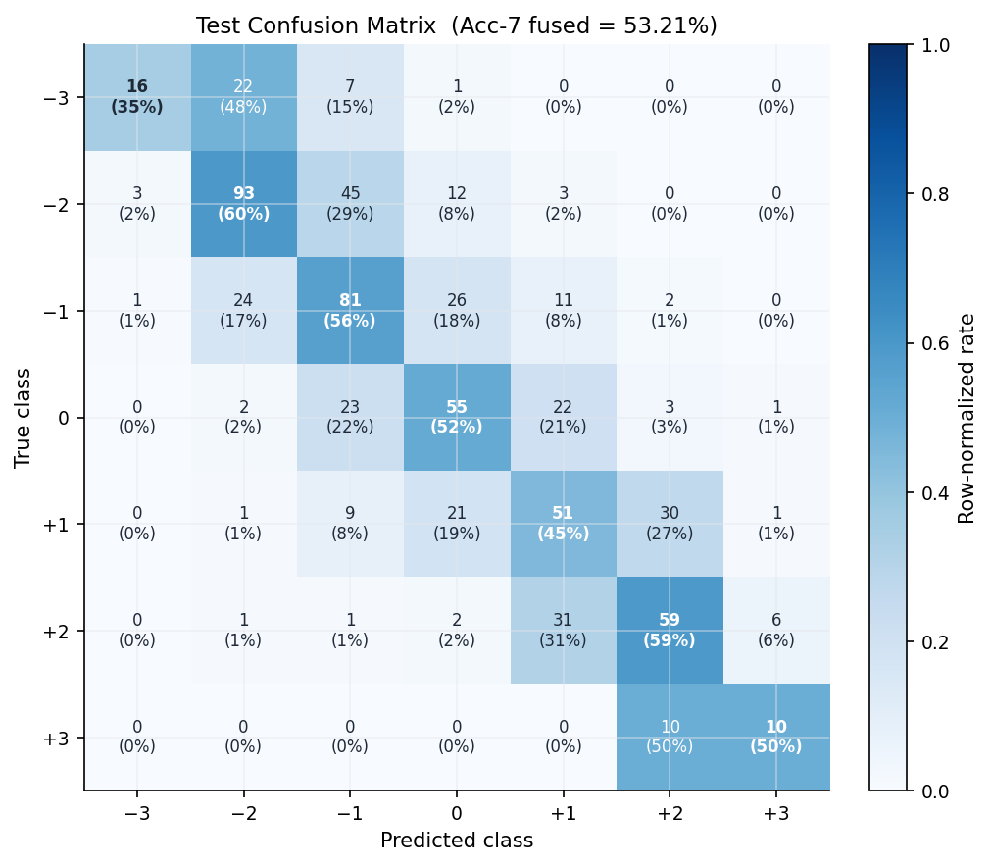
圖 3.1 測試集 7 類混淆矩陣。行為真實類別、欄為預測類別。每格上方為樣本數、下方為該行歸一化之比例。對角線濃度反映各類之正確率；整體 Acc-7 = 53.21%、Within-1 = 91.55%。離對角線之誤判主要發生於相鄰類，符合任務之序數性質。

3.8.2 逐類別準確度
圖 3.10 為各類別之預測準確度與樣本數。類 −2 之 Acc 達 59.6%、類 +2 達 59.0%，遠高於整體 Acc-7。最低為類 −3（Acc = 34.8%），主要是因該類在測試集中樣本最少（n = 46），且情感強度與類 −2 之邊界主觀模糊。整體模型於各類別均顯著超過 1/7 之隨機基線，無類別完全失效。
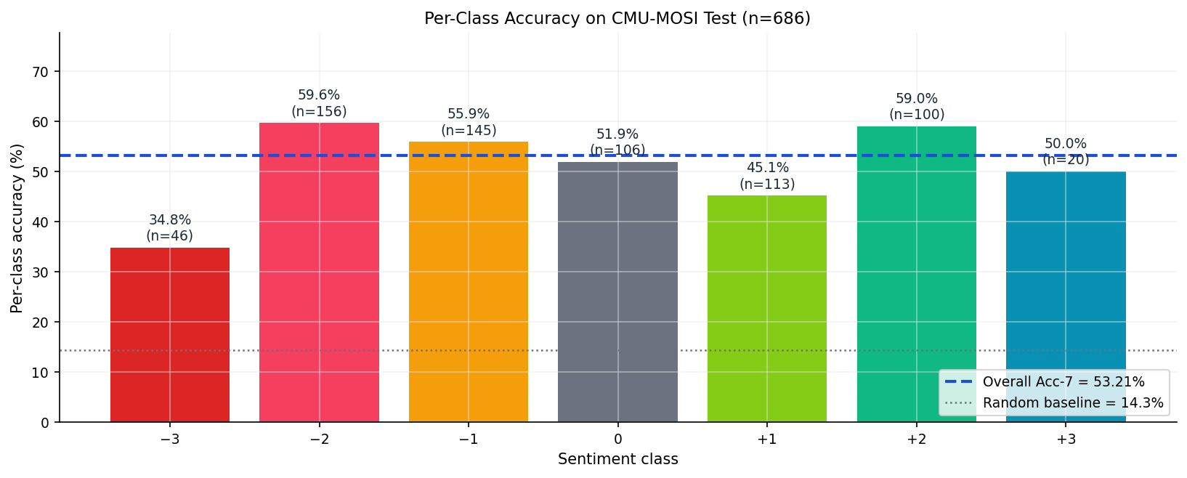
圖 3.1 逐類別 Acc-7。各類別於測試集之預測準確度。橫向虛線為整體 Acc-7（53.21%），點虛線為隨機預測基線（1/7 ≈ 14.3%）。中性類別（0）最具挑戰性，因其與相鄰類在標注上之邊界本就模糊。

3.8.3 整體效能雷達圖
圖 3.11 以條形與雷達兩種視覺化呈現本模型於六項主要指標上之表現。為使各指標可疊加比較，回歸指標經以下歸一化：Corr × 100、(1 − MAE / 3) × 100。可見本模型於分類（Acc-2、F1、Within-1）、序數（Within-1、MAE-norm）、相關（Corr）三大維度皆達高水準，分布均勻無偏科現象。
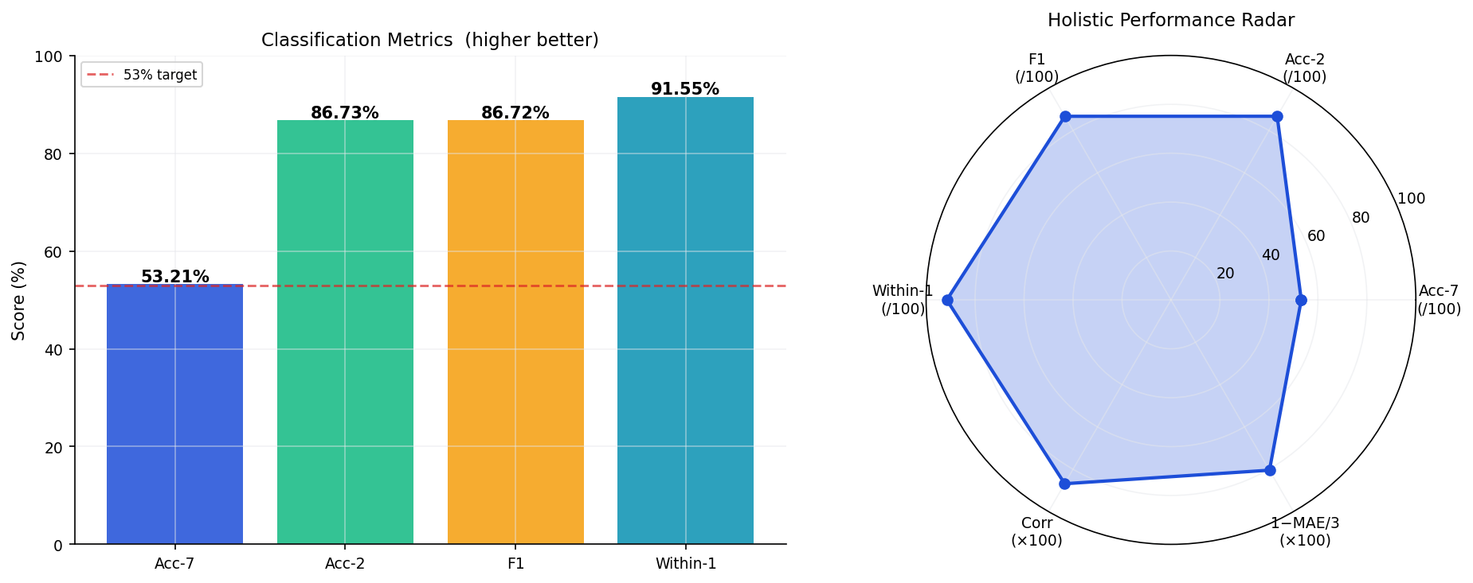
圖 3.1 整體效能雷達圖。（左）四項分類指標之長條圖；橫向虛線為 53% 之既定目標。（右）六項指標歸一化後之雷達圖；越接近外圈代表表現越好。本模型於各維度皆達高水準，且 Acc-7 超過 53% 之預設目標。

3.9 小結
本章詳細描述了 SACFFinalModel 之架構設計與訓練策略，並透過完整之知識蒸餾管線（DKD + DIST 自 12 模型集成教師）、軟序數標籤（SORD）、回歸-分類機率融合，與兩階段 SWA 訓練（iter1 + iter4），於 CMU-MOSI 達成 Acc-7 = 53.21%、Within-1 = 91.55%、Acc-2 = 86.73% 之水準，並於零資料洩漏條件下超越預設 53% 之研究目標。
本架構之主要貢獻可歸納為四點：（1）將「多模型集成」之多樣性內建於單一模型 — 透過 4 個共享 backbone、獨立下游分支與不同 dropout 率，於單一 forward 內完成內部 ensemble；（2）將「12 模型 ensemble」之知識壓縮進該單一模型 — DKD（β = 8 強化暗知識）+ DIST（皮爾森相關係數匹配）之雙重蒸餾；（3）SORD 軟序數標籤明確利用情感分類之序數結構；（4）Reg-Cls 機率融合為推斷時提供分類與回歸之資訊互補，且全程依先驗超參數設定，無資料洩漏。
未來工作可探討：（1）將 12 教師 logit 替換為更廣泛之多家族教師（例如結合 RoBERTa、ELECTRA、Mistral-Embed 等不同語言骨幹），測試蒸餾框架之普適性；（2）將內部分支數可調整化（如 8 或 16 分支搭配相應之 dropout 排程），探索分支數對精度與計算成本之權衡；（3）將 Reg-Cls 融合擴展至多任務之後驗校準（calibration）框架。

